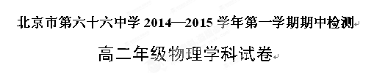2014.11
试卷说明：
1．本试卷共 三 道大题，共 4 页。
2．卷面满分 100 分，考试时间 90 分钟。
3．试题答案一律在答题纸上作答，在试卷上作答无效。

—、单选题（每小题4分，共40分）
1．关于电场的以下说法中，正确的是
A．电场强度的大小，与试探电荷的电量成正比
B．电场强度的方向，与试探电荷的正负有关
C．同一电荷放在电场强度大的地方受到的静电力大
D．电场强度的方向就是电荷的受力方向
2. 形成持续电流的条件是
A.只要有电压加在物体的两端 B.必须保持导体两端有电压
C.只在导体两端瞬时加电压 D.只要有大量的自由电荷
3．下列说法中正确的是
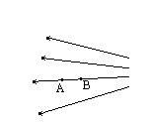
A．电场线越密处场强越大，电势越高 B．沿电场线的方向场强减小，电势降低
C．场强为0处，电势不一定为0 D．在电势高处电荷具有的电势能大
4．有一电场的电场线如图1所示，场中A、B两点电场强度的大小和电 势分别用 E_{A}、E_{B}和Φ_{A}、Φ_{B}表示，则
A． E_{A}＞E_{B} ，Φ_{A}＞Φ_{B} B．E_{A}＞E_{B} ，Φ_{A}＜Φ_{B}
图1
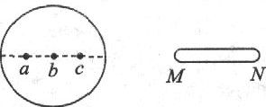
C．E_{A}＜E_{B} ，Φ_{A}＞Φ_{B} D．E_{A}＜E_{B} ，Φ_{A}＜Φ_{B}
5．一个金属球原来不带电，现沿着球的直径的延长线放置一个均匀带 电细杆MN，如图2所示则金属球上感应电荷所产生的电场在球内直径上a、b、c三点的场强大小E_{a}、E_{b}、E_{c}的大小关系为
图2
A.E_{a}最大 B.E_{b}最大
S
A
R₁
R₂
U
C.E_{c}最大 D.E_{a}=E_{b}=E_{c}
6．如图3所示电路，电压保持不变，当电键S断开时，电流表A的示数为0.6A，当电键S闭合时，电流表的示数为0.9A，则两电阻阻值之比R₁：R₂为
A．1：2 B．2：1 C．2：3 D．3：2
U₁
U₂
图3
7.如图4所示，电子在电势差为U₁的加速电场中由静止开始运动，然后射入电势差为U₂的两块平行极板间的偏转匀强电场中，在满足电子能射出平行极板区的条件下，下述四种情况中，一定能使电子的偏转角θ变大的是
A．U₁变大、U₂变大 B．U₁变小、U₂变大
图4
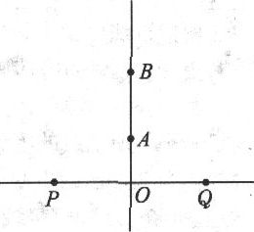
C．U₁变大、U₂变小 D．U₁变小、U₂变小
8.如图5所示，P、Q是两个电荷量相等的正点电荷，它们连线的中点是O，A、B是中垂线上的两点，OA<OB，用E_{A}、E_{B}、φ_{A}、φ_{B}分别表示A、B两点的场强和电势，则
A.E_{A}一定大于E_{B}，φ_{A}一定大于φ_{B}
B.E_{A}不一定大于E_{B}，φ_{A}一定大于φ_{B}
C.E_{A}一定大于E_{B}，φ_{A}不一定大于φ_{B}
图5
D.E_{A}不一定大于E_{B}，φ_{A}不一定大于φ_{B}
E
a
b
Oa
9．如图6所示，细线拴一带负电的小球在竖直向下的匀强电场中运动。假设小球所受的电场力qE与重力G的大小关系为qE=G，且小球运动到最低点a处的速率为v_{a}，运动到最高点b处的速率为v_{b}，则v_{a}与v_{b}的关系为
A．v_{a}>v_{b} B．v_{a}=v_{b}
C．v_{a}<v_{b} D．条件不足，无法确定
图6
10．水平放置的平行板电容器与一电池相连，在电容器的两板间有一带正电 的质点处于静止状态。现将电容器两板间的距离增大，则
A．电容变大，质点向上运动 B．电容变大，质点向下运动
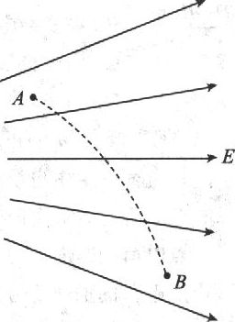
C．电容变小，质点保持静止 D．电容变小，质点向下运动
二、多选题（每小题4分，共20分，有错选不得分，漏选得2分）
11．一带电粒子从电场中的A点运动到B点，径迹如图7中虚线所示，不计粒子所受重力，则
A.粒子带正电 B.粒子加速度逐渐减小
C.A点的场强大于B点场强 D.粒子的速度不断减小
12．铅蓄电池的电动势为2V，这表示
图7
A．电路通过1库仑电量，电源把2焦耳的化学能转化为电能
B．电池内电压是2V
C．电源接入电路时，其两极间的电压是2V
D．铅蓄电池把化学能转化为电能的本领比一节干电池大
13．欧姆定律适用于
A.电动机电路 B.金属导体导电
C.电解液导电 D.所有电器元件
14．关于场强和电势，下列说法中正确的是
A.由公式E=F／q可知，E与F成正比，与q成反比
B.由U=Ed可知，匀强电场中E恒定，任意两点间的电势差与这两点间的距离成正比
C.场强为零的地方，电势不一定为零
D.无论是正电荷还是负电荷，当它在电场中移动时，若电场力做正功，它一定从电势能大的地方移动到电势能小的地方
15.图8中a、b为竖直向上的电场线上的两点，一带电质点在a点静止释放，沿电场线向上运动，到b点恰好速度为零，下列说法中正确的是( )
A．带电质点在a点的电势能比在b点的电势能小
B．a点的电势比b点的电势高
C．带电质点在a、b两点所受的电场力都是竖直向上的D．a点的电场强度比b点的电场强度大
图8
三、计算题（本题共4小题，每小题10分，共40分）
16．一个电量q=2×10^{－10}C的正点电荷放在匀强电场中的A点，它受到的电场力是10^{－7}N，则：
（1）此电场的场强是多大；
（2）此电荷只在电场力作用下从静止开始移动了0.4m而到达B点，到达B点时电荷的动能有多大；
（3）A、B两点间的电势差是多少。

17．一个带电质点的带电荷量为3×10⁻⁹C的正电荷，逆着电场方向水平地从A点移动到B点的过程中外力做功为6×10⁻⁵J，带电质点的动能增加了4.5×10⁻⁵J，求A、B两点间的电势差U_{AB}.

18．如图9所示，水平放置的两块平行金属板长l =5cm，两板间距d=1cm，两板间电压为U=90V，且上板带正电，一个电子沿水平方向以速度v₀=2.0×10⁷m/s，从两板中央射入，已知电子电量为1.6×10⁻¹⁹C，质量为9×10⁻³¹kg。求：（1）电子偏离金属板的侧位移y₀是多少；
（2）电子飞出电场时的速度是多少；
（3）电子离开电场后，打在屏上的P点，若s=10cm，求OP的长。
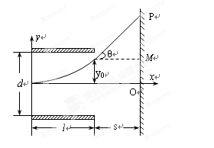

19．如图10所示，在方向水平的匀强电场中，一不可伸长的绝缘细线一端连着一个质量为m的带电小球，另一端固定在O点。先把球拉起至细线与场强方向平行，然后无初速释放。已知小球摆至最低点的另一侧、线与竖直方向的最大夹角为θ。试求小球过最低点时细线对小球的拉力。
图9
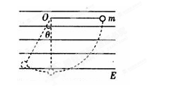
图10
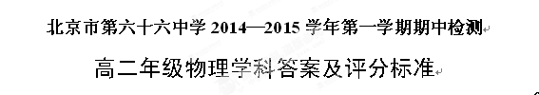
2014.11
—、选择题（每小题 4 分，共60 分）
1 | 2 | 3 | 4 | 5 | 6 | 7 | 8 | 9 | 10
C | B | C | D | C | A | B | B | B | D
11 | 12 | 13 | 14 | 15
BCD | AD | BC | CD | BCD

二、计算题（每小题 10 分，共40 分）
16． 3分 （1）$W_{外}+{\text{qU}}_{\text{AB}}={\text{ΔE}}_{k}$
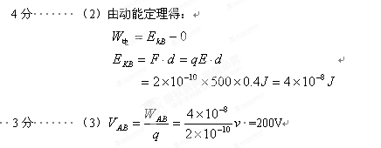
17． $W_{外}+{\text{qU}}_{\text{AB}}={\text{ΔE}}_{k}$,
,
A点电势比B点低5000V。

18． 4分 （1）电子在电场中做类平抛运动，则： ①
水平方向有： ②
竖直方向有： ③
由①②③得最大电压为：
3分 （2）在竖直方向的分速度为：
在水平方向的分速度为：
所以：
3分 （3）电子飞出电场后，做匀速直线运动，则：
或

19． 10分